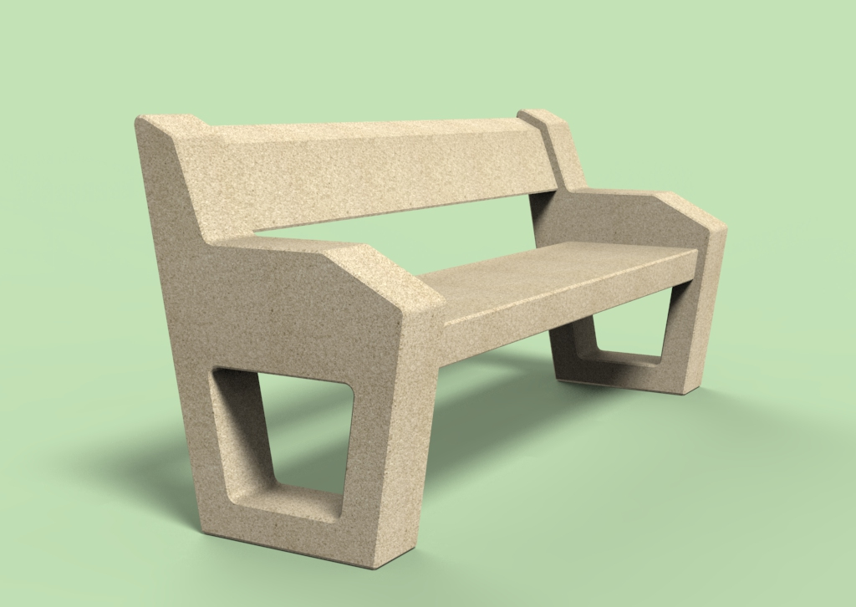

مشخصات فنی
1- جنس بدنه از بتن الیافی پرمقاومت همراه با شبکه میلگرد نمره 8 و مش 10*10 و ساب رزین خورده
2- طول نیمکت 180 سانتیمتر ارتفاع کف 45 و عرض نیمکت 55 سانتیمتر
3- ارتفاع پشتی80 سانتیمتر
4- ضخامت بتن 9 سانتیمتر

